innovaphone Best Practice
Vorlage: Manuelle Installation und Update von v12 zu v13/v14

www.t-rust.net
© 2023 Tobias Rust IT-Coaching & Consulting
All rights reserved.

Inhalt
Inhalt 2
1 Wichtige Vorbemerkungen 3
2 Manuelles Update eines Gateways (mit PBX) auf v13 ohne App Platform 4
2.1 Voraussetzungen und Anpassungen 4
2.2 Update des Gateways 4
2.3 Notwendige Einstellungen anpassen 5
2.4 Platform unabhängige Apps sind jetzt schon funktionsfähig 6
3 Manuelles Update von Phones, GWs und DECT ohne App Platform 7
3.1 Standard Update 7
3.2 Besonderheit DECT 7
4 Manuelle Installation einer PBX mit App Platform 8
4.1 Standard URLs (Präfixe) 8
4.2 Bereitstellen der Plattform auf einer IPxxx via SSD 8
4.3 Bereitstellen der Plattform auf VMware 10
4.4 Konfiguration der App Platform 12
4.5 Verknüpfung zwischen App Platform und PBX 15
4.6 Verknüpfungen zwischen einzelnen Apps und PBX 16
4.7 Grundsätzliche Einstellungen in der PBX 18
5 Einrichtung von grundsätzlichen Apps 19
5.1 Devices App 19
5.2 Users App 21
5.3 Reporting App 22
5.4 Contacts App 23
5.5 Events App 24
5.6 Sonstiges - Templates und Apps 25
Kontakt 26

Wichtige Vorbemerkungen

Ziel dieses Dokuments ist es, die Funktionsweisen der innovaphone v13 Apps darzustellen und die Zusammenhänge zwischen der PBX und der App Platform aufzuzeigen.

- Die in diesem Dokument beschriebene Vorgehensweise zur manuellen Einrichtung der App Platform basiert auf dem Softwarestand v13r1sr11.

- Die Manuelle Einrichtung soll nicht den Wizzard ersetzen, sondern vielmehr die Zusammenhänge zwischen der PBX und der App Platform verdeutlichen.

- Zu diesem Dokument gehört noch der v13-Konfigurationsleitfaden als Excel Sheet. In dem Excel Sheet sind notwendige Konfigurationsparameter und Einrichtungsempfehlungen aufgeführt. Verweise auf dieses Excel Sheet sind farbig hervorgehoben.

Manuelles Update eines Gateways (mit PBX) auf v13 ohne App Platform

Voraussetzungen und Anpassungen
Folgende Punkte sind bei der Migration u.a. zu berücksichtigen:
- Die Rückwärtige LDAP-Namesauflösung (Nummer > Name) zu externen Verzeichnissen (z.B. MetaDir) muss jetzt zentral in der PBX-Konfiguration über die Reverse Lookup URL vorgenommen werden.
- Für die korrekte Anzeige von Rufnummern müssen die Präfixe (National, International, Subscriber, etc.) jetzt an 3 Stellen konfiguriert werden.
- Die Verwendung von Templates ist jetzt zwingend erforderlich.

Beim Wechsel von der Linux AP auf die App Platform:
- Die Namesauflösung in der Reporting App erfolgt jetzt auch über die die Reverse Lookup URL in der PBX.
- Die Reporting App hat noch nicht alle Funktionalitäten wie in v12.
- Fax2Mail und Mail2Fax stehen nicht mehr zur Verfügung.
- Individualisierte Voicemail Skripte können nicht über die Voicemail App bereitgestellt werden, sondern müssen manuell konfiguriert werden.

Update des Gateways
Das Update des Gateways erfolgt ganz einfach über den klassischen Weg „Upload“ oder „Update“ unter Maintenance.
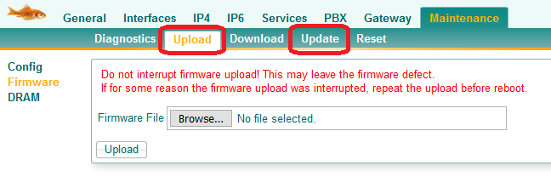
Anschließend wir „manuelle Konfiguration“ gewählt.
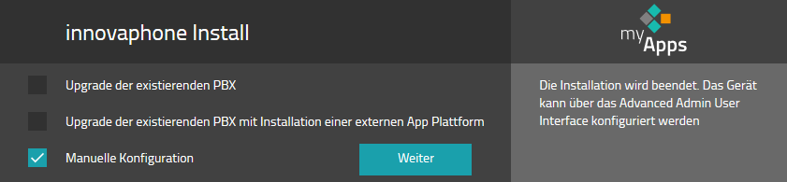

Notwendige Einstellungen anpassen
Nach dem Update müssen folgende Einstellungen angepasst/hinzugefügt werden.

Services > NTP > Default Time: z.B. „01.01.2020-09:00“
(weil ohne eine Systemzeit die v13 App Umgebung nicht funktioniert)
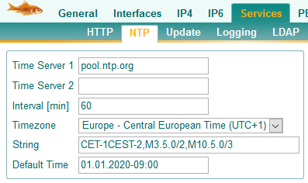

Prefixe for Intl/Ntl/Subscriber/Area/Country im PBX Objekt
(weil sonst die Nummernanzeige nicht richtig funktioniert)
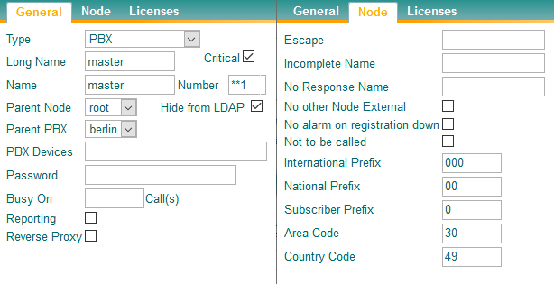

Reverse Lookup URL + Prefix for Intl/Ntl/Subscriber/Area/Country bei den PBX Settings
(für die Rückwärtsauflösung und korrekte Nummernanzeige)
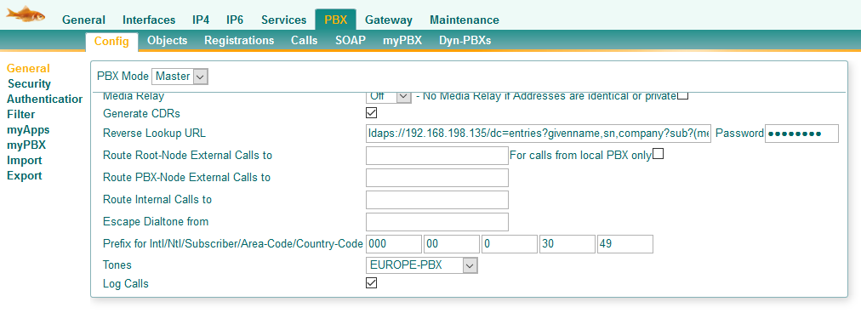

Platform unabhängige Apps sind jetzt schon funktionsfähig
Die Standard PBX Apps stehen jetzt schon zur Verfügung.
http(s)://<IP of PBX>/PBX0/APPCLIENT/appclient.htm
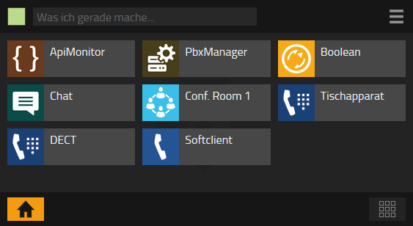

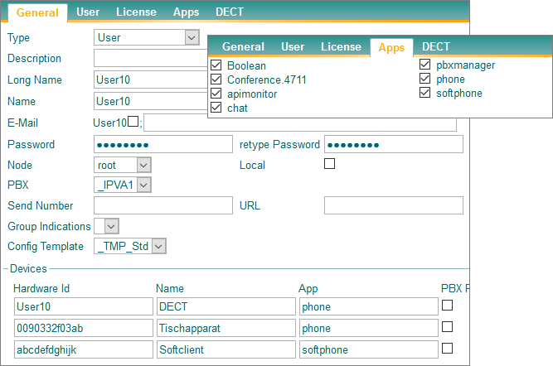

- Die Anrufliste in der Phone App und Softphone App funktioniert nur mit der App Platform.

- Für die LDAP-Suche aus der Phone App und Softphone App muss noch ein LDAP-Objekt hinzugefügt werden.

- Der PBX-Manager benötigt für viele Funktionen die App Platform mit der Devices App.

Manuelles Update von Phones, GWs und DECT ohne App Platform

Standard Update
Das Update der Geräte erfolgt ganz einfach über den klassischen Weg „Upload“ oder „Update“ unter Maintenance.

- Update Skripte können selbstverständlich auch genutzt werden

Besonderheit DECT
Die LDAP „Rückwärtssuche“ wurde bisher unter DECT>Config>Master konfiguriert. Diese wurde Stand v13r1final aber ausgeschaltet und muss jetzt auch über die zentrale PBX-Einstellung konfiguriert werden.
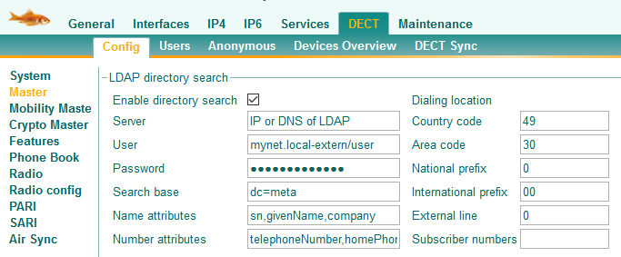
Funktioniert nicht mehr seit v13r1

- Die „Vorwärtssuche“ wird unverändert unter Phone Book konfiguriert

Manuelle Installation einer PBX mit App Platform

Standard URLs (Präfixe)
Über folgende Standard URLs sind die jeweiligen Instanzen der PBX erreichbar:
Die “alte” PBX Oberfläche: http(s)://<IP of PBX/admin.xml?xsl=admin.xsl
Der Install Wizzard: http(s)://<IP of PBX/install.htm
Der myApps Client: http(s)://<IP of PBX/PBX0/APPCLIENT/appclient.htm
Der myPBX Client: http(s)://<IP of PBX/PBX0/MY/client.htm

Bereitstellen der Plattform auf einer IPxxx via SSD
- App Platform Support einschalten
- IP-Parameter konfigurieren
- App Platform Paket auswählen und installieren

- Proxy ARP bei IPv4 ETH0 oder ETH1 nicht vergessen!

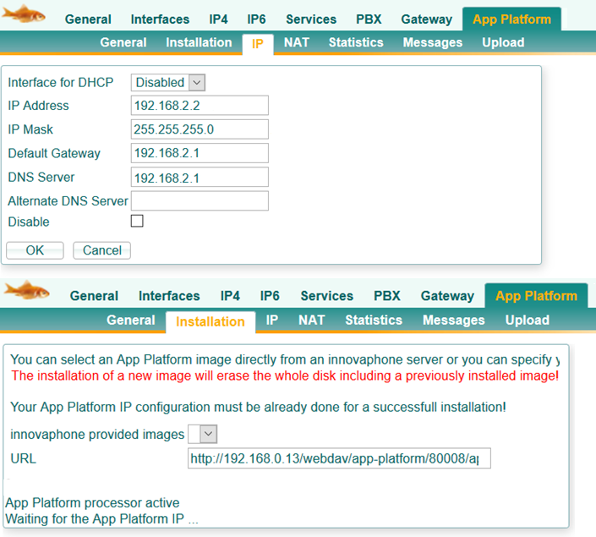

Nach der Installation ist die App Platform über den Browser zu erreichen.

Die Standardpasswörter sind:
manager App (web login): pwd
SSH-Login with admin: ipapps
Console login with root: iplinux

Bereitstellen der Plattform auf VMware

App Platform entpacken und mit VMware oder Hyper-V öffnen und starten.
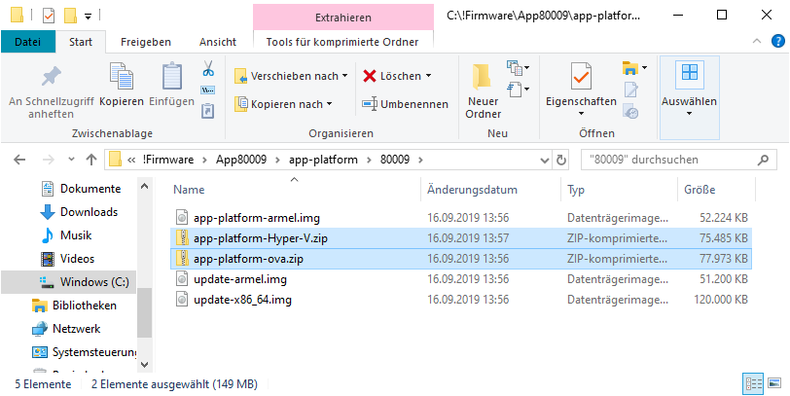
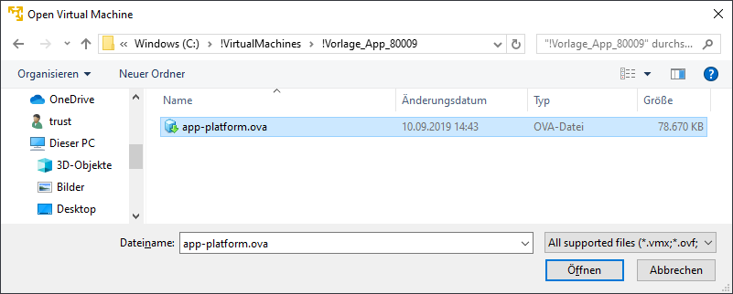

- Nach dem Start läuft erst einmal ein Installationsskript ab und startet die Platform erneut.
- Falls der Start bei „NTP failed“ stehenbleibt, muss man dieses in der Konsole mit „Enter“ bestätigen damit der Start weiterläuft.
- Die App Platform steht standardmäßig auf DHCP, kann aber auch über Standard Linux Konsolenbefehle umgestellt werden. Die IP-Adresse wird beim Booten angezeigt, kann aber auch abgefragt werden.

Die Standardpasswörter sind:
manager App (web login): pwd
SSH-Login with admin: ipapps
Console login with root: iplinux

Übersicht nützlicher Linux Befehle:
Anzeige der IP Adresse:
ip addr

Ändern der IP Adressen:
nano /etc/network/interfaces

auto eth0
iface eth0 inet dhcp
pre-up /etc/network/nfs_check
wait-delay 15
hostname $(hostname)
udhcpc_opts -b

auto eth0
iface eth0 inet static
address 192.0.2.7
netmask 255.255.255.0
gateway 192.0.2.254

Ändern der Nameserver:
nano /etc/resolv.conf
nameserver 12.34.56.78
nameserver 12.34.56.79

Netzwerk Neustart:
sudo /etc/init.d/networking restart
sudo systemctl restart networking
ifdown eth0
ifup eth0

Neustart Linux:
poweroff
reboot

Konfiguration der App Platform

Nach einer manuellen Installation stehen in der App Platform nur die beiden System Apps „Manager“ und „Webserver“ zur Verfügung. Diese müssen nach der Grundinstallation immer auf das aktuelle Service Release upgedated werden.
- Das Update vom „Manager“ und „Webserver“ erfolgt über die Funktion „Alle aktualisieren“ im „Appstore“.
- Die Funktion „Update“ ist nur für das Update der Basis Platform (Linux) gedacht.
- Über die Funktion „Appstore“ werden jetzt auch alle gewünschten Apps installiert.

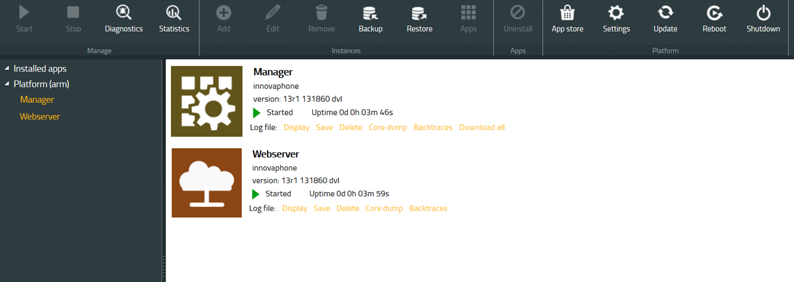

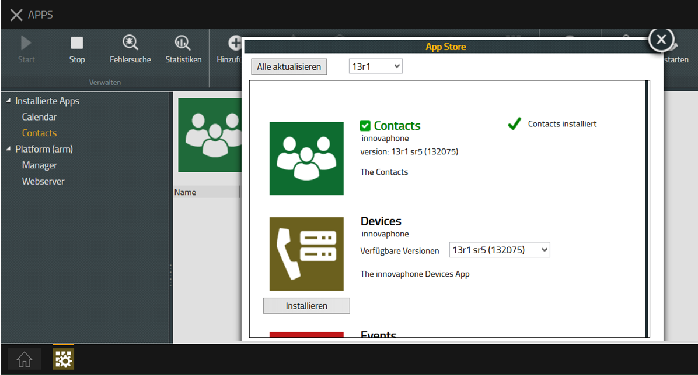

Nachdem die Apps Installiert wurden, müssen für jede App die Instanzen hinzugefügt werden. Grundsätzlich müssen für jede App folgende Parameter angegeben werden:
- App Name: Die Bezeichnung der App
- Domäne: Muss gleich des „System Name“ in der PBX sein
- Passwort: Passwort für die Verknüpfungen zur PBX

- Die Schreibweisen der Apps spielen eine Bedeutung. Die Parameter sind dem Konfigurationsleitfaden im Reiter Apps Objekte zu entnehmen.

Die Konfiguration ist am Beispiel der Devices App dargestellt.
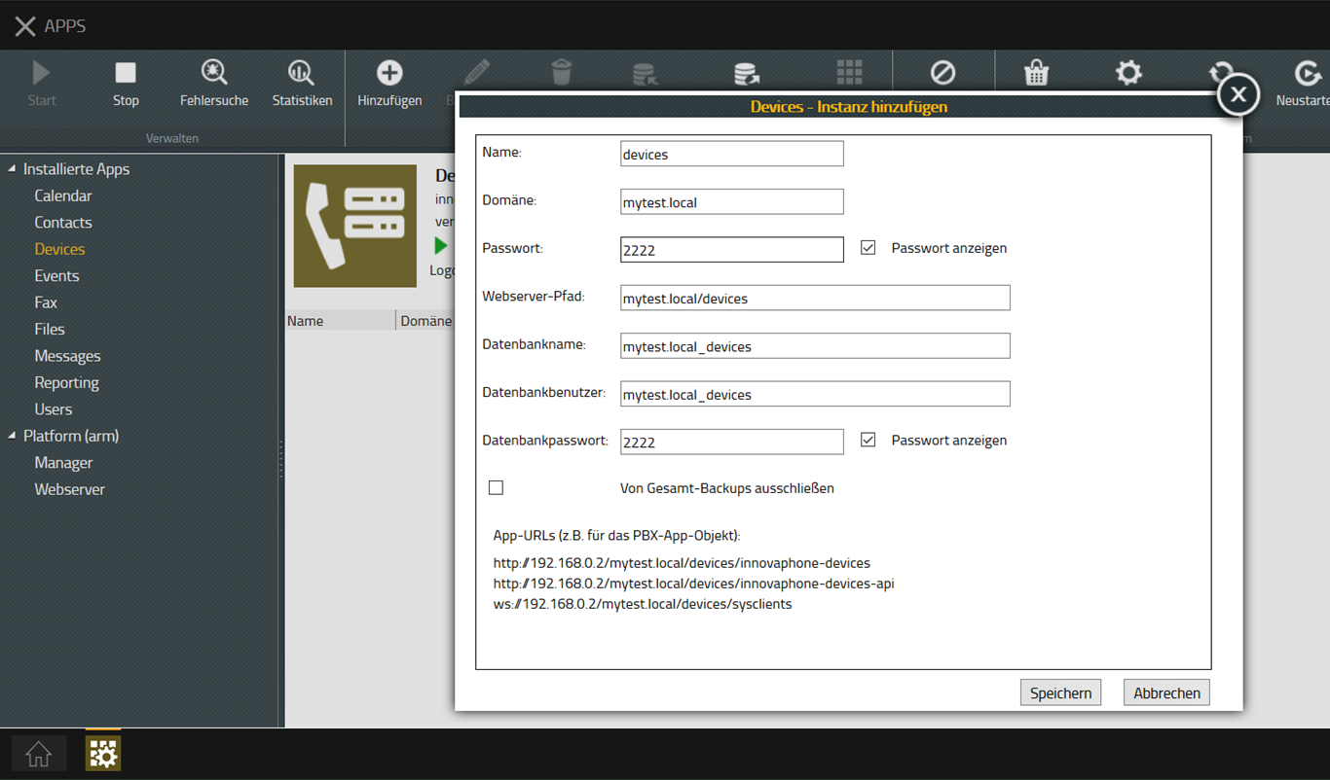

Nach dem Einrichten der Instanz, muss diese noch gestartet werden:
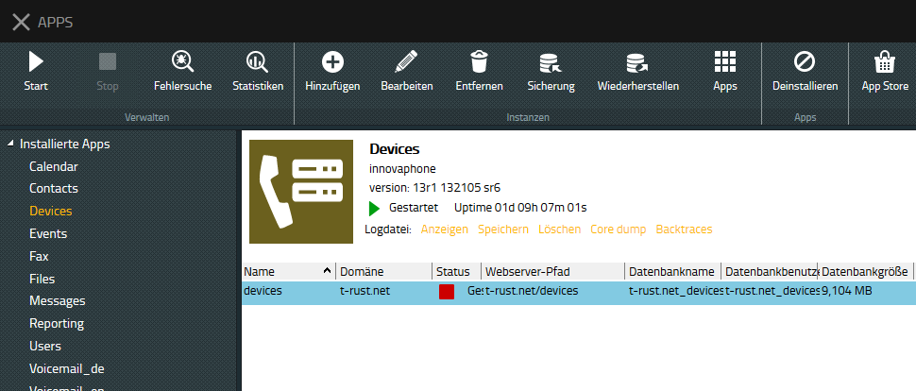

Achtung: man kann auch die gesamte App Stoppen und Starten, das wird leicht verwechselt:
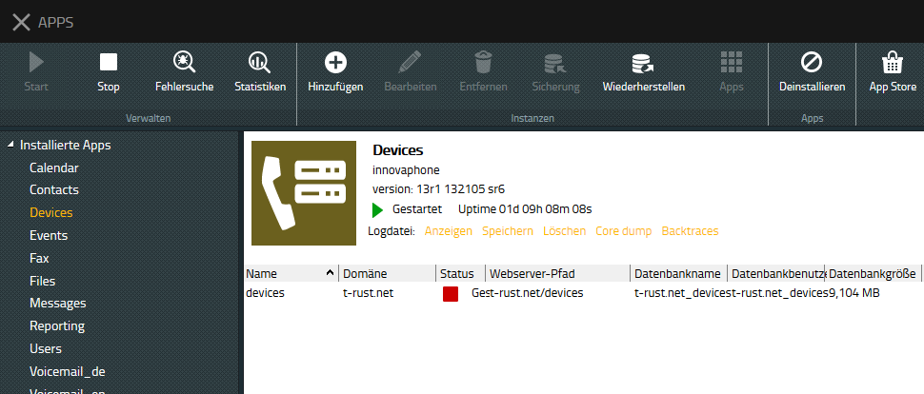

Verknüpfung zwischen App Platform und PBX
Die „Hauptschlagader“ zwischen App Platform und PBX ist das AP-Objekt in der PBX. Dieses kann entweder über den PBXMANAGER hinzugefügt werden, oder manuell in der PBX.

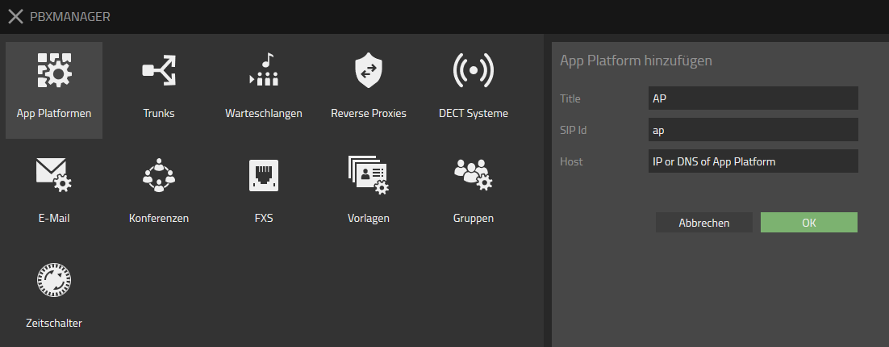
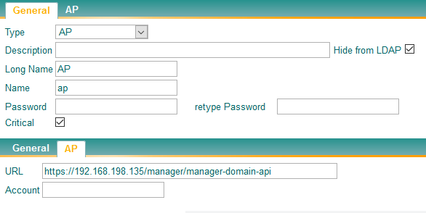

- Wenn die Hauptschlagader funktioniert, werden im PBXMANAGER alle „bunten“ Apps angezeigt, die auf der App Platform mit demselben Domain Namen wie bei der PBX eingerichtet sind.

- Die Schreibweisen der Apps und User spielen hier eine Bedeutung. Die Parameter sind dem Konfigurationsleitfaden im Reiter Apps Objekte zu entnehmen.

- HINWEIS zum Passwort Feld: Diese Passwort ist gleich dem Passwort für die Web Anmeldung an die App Platform. Wenn dieses Passwort leer gelassen wird, dann benutzt die PBX das Gateway „Admin“ Passwort zur Anmeldung. Das ist dann sinnvoll, wenn beide Passwörter gleich sind.

- Wenn Apps hier nicht mehr angezeigt werden, hat sich meistens das Passwort verstellt. Dieses ist dann manuell in der PBX zu korrigieren.

Verknüpfungen zwischen einzelnen Apps und PBX
Sobald die „Hauptschlagader“ zwischen App Platform und PBX aktiv ist, werden die Apps angezeigt, die auf der App Platform mit demselben Domain Namen eigerichtet sind.
Die Apps können dann entweder über den PBXMANAGER hinzugefügt werden, oder manuell in der PBX. Wie im Beispiel für die Users App.

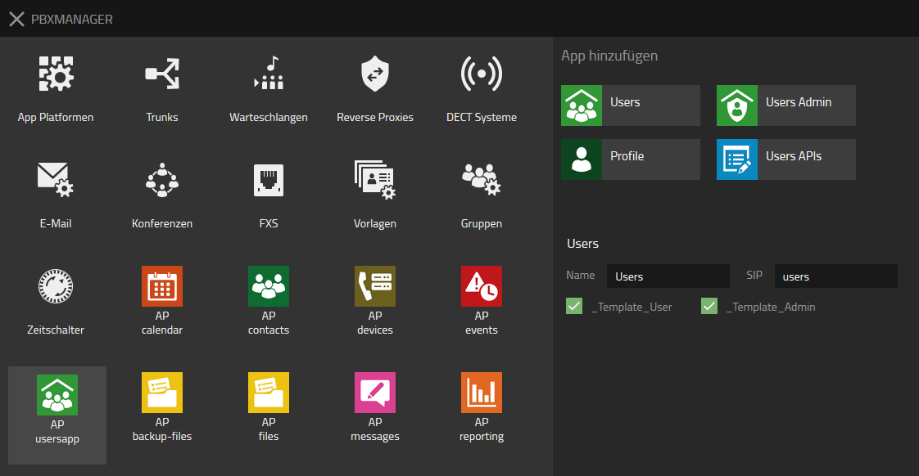
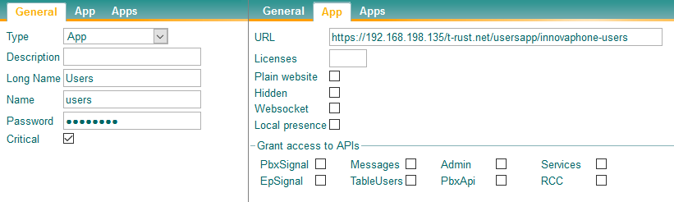

- Die Schreibweisen der Apps und User spielen auch hier eine Bedeutung. Die Parameter sind dem Konfigurationsleitfaden im Reiter Apps Objekte zu entnehmen. Bei einigen Apps müssen noch Websocket, APIs oder Apps zugewiesen werden.

- HINWEIS zum Passwort Feld: Diese Passwort ist gleich dem Passwort das beim Erzeugen der Instanz vergeben wurde. Achtung: Einige Apps haben die Eigenart, dass sie jedes Mal wenn Sie über den PBXMANAGER aufgerufen werden, ein neues Passwort „auswürfeln“. In diesem Fall ist das Passwort welches manuell vergeben wurde nicht mehr gültig.

- ACHTUNG: Einige Apps haben die Eigenart, dass sie jedes Mal wenn Sie über den PBXMANAGER aufgerufen werden, die URL in der PBX anpassen. Z.B. IP Adresse gegen DNS-Namen austauschen oder http und https umdrehen.

Für einige Apps müssen zusätzlich noch HTTP Client Zugriffe konfiguriert werden:
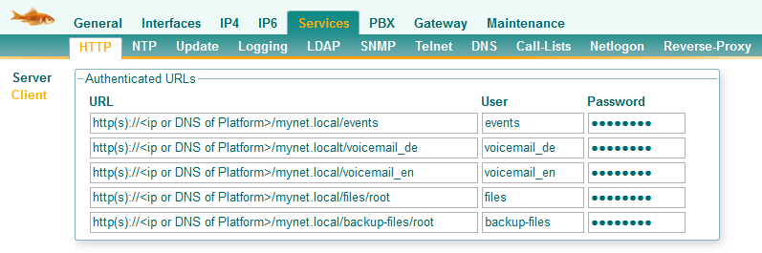
Die URLs für Events und Voicemail brauchen seit v13r1sr11 nicht mehr konfiguriert werden.

- Die Schreibweisen der Apps und User spielen auch hier eine Bedeutung. Die Parameter sind dem Konfigurationsleitfaden im Reiter Apps URLs zu entnehmen.

- ACHTUNG: Einige Apps haben die Eigenart, dass sie jedes Mal wenn Sie über den PBXMANAGER aufgerufen werden, ein neues Passwort „auswürfeln“. In diesem Fall ist das Passwort welches manuell vergeben wurde nicht mehr gültig und das neue Passwort ist unbekannt. In diesem Fall muss sowohl in der App Platform, im PBX-Objekt und in hier bei den Client URLs das Passwort manuell vergeben werden.

- ACHTUNG: Einige Apps haben die Eigenart, dass sie jedes Mal wenn Sie über den PBXMANAGER aufgerufen werden, die URL in der PBX anpassen. Z.B. IP Adresse gegen DNS-Namen austauschen oder http und https umdrehen. Dieses muss dann auch hier berücksichtigt werden.

Grundsätzliche Einstellungen in der PBX

DNS und IP der App Plattform eintragen
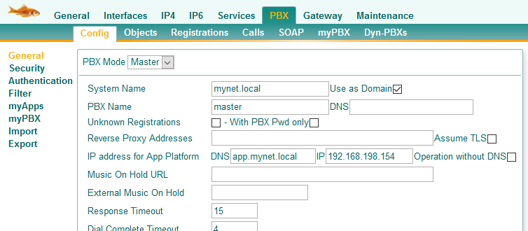

Standard PBX URL auf den Appclient umleiten
Ab v13 ist die PBX URL standardmäßig auf den Appclient umgeleitet. Dieses kann auch nachträglich über die „http Befehle“ konfiguriert werden:

command: http://<IP of PBX>/!config add HTTP0 /home PBX0/APPCLIENT/appclient.htm
command: http://<IP of PBX>/!config write
command: http://<IP of PBX>/!config activate

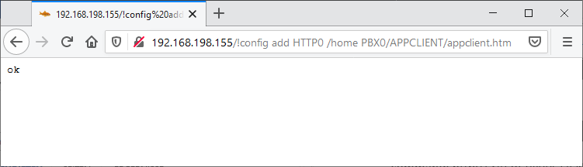

Einrichtung von grundsätzlichen Apps

Devices App
Die Devices App spielt eine zentrale Rolle und ist wichtige Voraussetzung für andere Apps. Z.B. für die Users App, aber auch für die HW-Zuordnungen im PBXMANAGER.
Die Devices App sollte immer als erstes eingerichtet werden.
In der Devices App muss zuerst die Domain hinzugefügt werden.

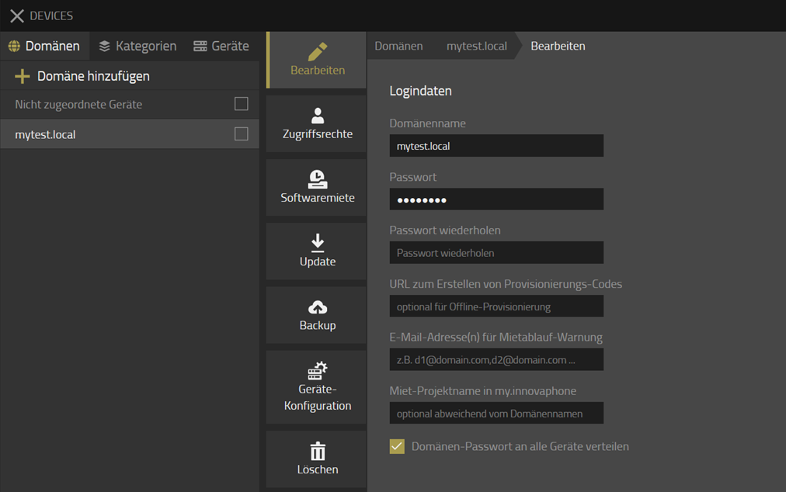

- Durch das Häkchen „Domain Passwort an alle Geräte verteilen“ bekommen alle Geräte das hier vergeben Passwort. Allerdings müssen die Geräte zuerst mit dieser Devices App verbunden werden.
Nach dem Einrichten der Domain müssen die Kategorien eingerichtet werden. Wichtig sind unterschiedliche Kategorien für Telefone und Gateways.
Nach den Kategorien werden dann wiederum die Gerätekonfigurationen festgelegt. Wichtig sind die Geräte Konfigurationen für den Alarmserver, für die Media Settings (STUN/TURN), und für die Telefone.

- Eine Empfehlung aller einzurichtenden Parameter sind dem Konfigurationsleitfaden im Reiter Apps Einstellungen zu entnehmen.

Nachdem die Devices App grundsätzlich eingerichtet ist, müssen sich alle bereits vorhanden Geräte an der Devices App registrieren.
- Devices App URL in App Platform eintragen
- Devices App URL in Gateways eintragen
- Devices App URL in DECT-Sendern eintragen
- Devices App URL in Phones eintragen

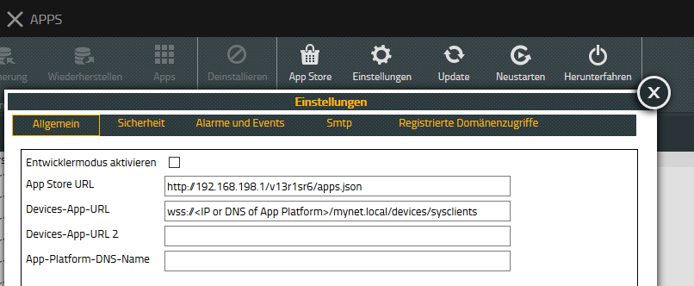
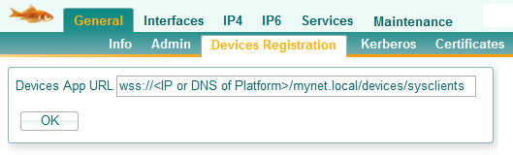

Danach erscheinen alle Geräte in der Übersicht und können der Domain hinzugefügt werden. Beim Hinzufügen sollte gleich eine passende Kategorie zugeordnet werden, dieses ist zumindest für Telefon sehr zu empfehlen.

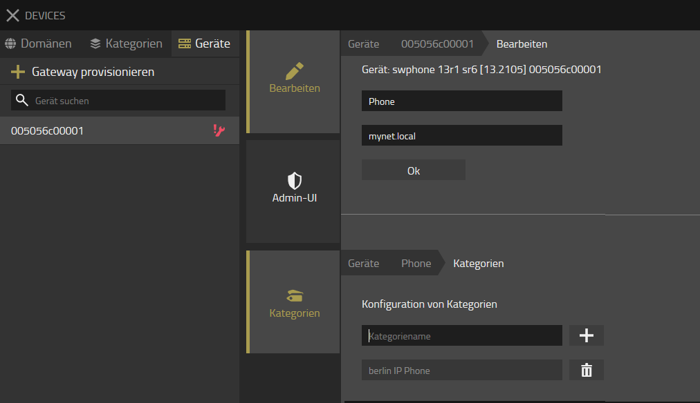

Users App
In der Users App muss der PBX-Name und das PBX Passwort gesetzt werden. Die anderen Einstellungen sind optional.
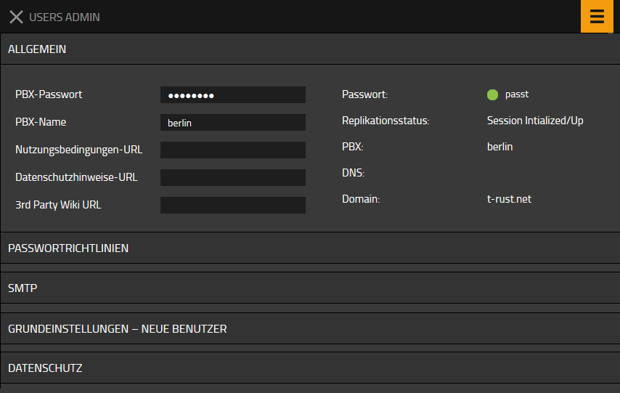

In den myApps Einstellungen muss noch die Profile App angegebene werden. Die anderen Einstellungen sind optional.
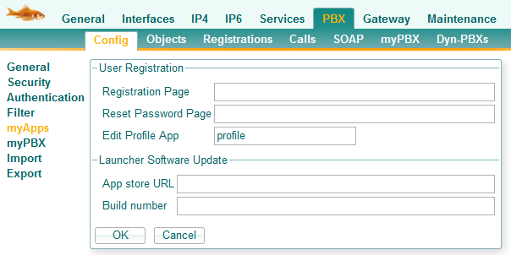
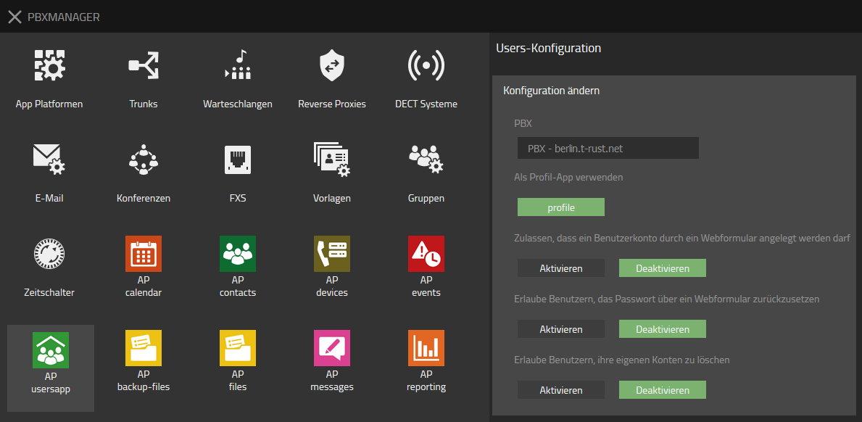

- Eine Empfehlung aller einzurichtenden Parameter sind dem Konfigurationsleitfaden im Reiter Apps Einstellungen zu entnehmen.

Reporting App
Für die Reporting App muss in dem PBX-Gateway noch das Ziel für die CDRs angegeben werden.
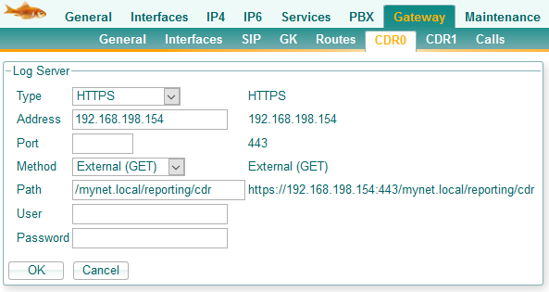
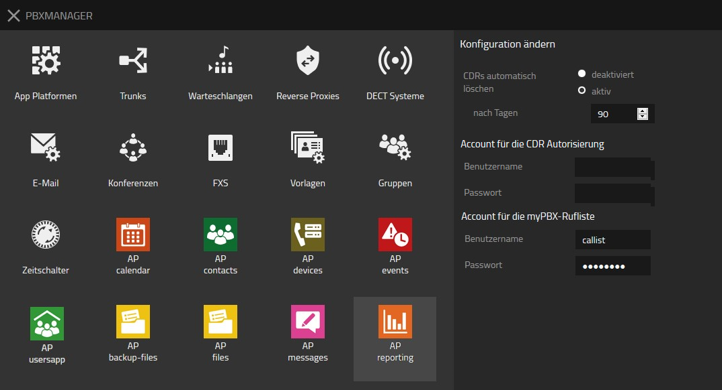
- User und Password sind optional.
- Ggf. muss noch ein Zugriff für die Call-List im myPBX Client angegeben werden, falls dieser in v13 weiter verwendet werden soll.
- Die Einrichtung der myPBX Call List ist im Konfigurationsleitfaden im Reiter Master PBX bzw. Slave PBX zu finden.

Contacts App
In der Contacts App muss noch der LDAP-Server aktiviert werden, falls auch Endgeräte auf die Contacts Einträge zugreifen sollen.
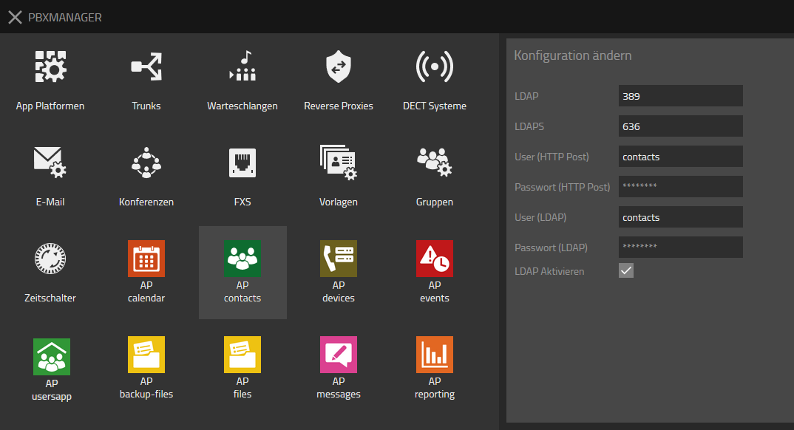

Achtung: Dem hier angegebenen Benutzername wird automatisch der Domain Name vorangestellt, dieses wird allerdings nirgends angezeigt, muss aber in den Endgeräten berücksichtigt werden!
Beispiel: Der Username „contacts“ ist in Wirklichkeit „mynet.local\contacts“

- Die Einrichtung der LDAP-Einträge für die Contacts App ist im Konfigurationsleitfaden im Reiter Master PBX bzw. Slave PBX zu finden.

Events App
In der Events App müssen seit v13r1sr7 die http Anmeldedaten konfiguriert werden. Diese Anmeldedaten werden entweder auch in den Gateways eingetragen oder über die Gerätekonfiguration in der Devices App verteilt.

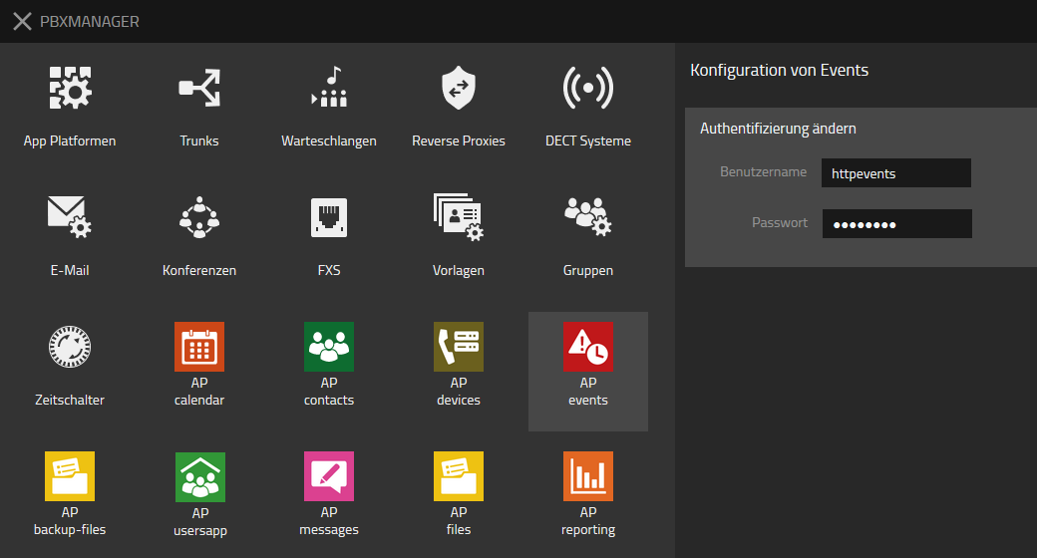

Sonstiges - Templates und Apps
Seit v13 sind Templates Pflicht sobald die App Platform verwendet wird. Die Users App funktioniert nur noch mit Templates und sämtliche Apps werden über Templates verteilt.

Die Zuweisung der Apps zu den Templates kann direkt im PBXMANAGER bei den Apps erfolgen, dieses ist aber noch nicht durchgängig für alle Apps umgesetzt.
Der beste Weg ist es, die Apps in den Templates zuzuweisen.
Hierbei muss man allerdings darauf achten, dass man neben der gewünschten App ggf. auch die zugehörige „API-App“ zuweisen muss. Die App „Users“ funktioniert beispielsweise nur dann korrekt, wenn auch die App „Users-API“ zugewiesen wurde.

- Als Faustformel kann man sich merken, dass man einem User zu einer „normalen“ App immer auch die API-App zuweisen muss, falls diese vorhanden ist.

Kontakt
Sie haben Fragen zu den Inhalten, Interesse an meinem Service oder sonstige Anliegen?
Ich freue mich auf Ihre Nachricht.

Tobias Rust
IT-Coaching & Consulting
www.t-rust.net
tobias.rust@t-rust.net

